PROGRAMME VISITE DE FONTAINEBLEAU ET DE MILLY-LA-FORET
9H30 Visite de Fontainebleau
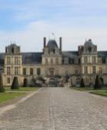
Rendez vous à 9h30 dans la cour du Château.. Le groupe rejoint l'accès (payant) à la billeterie et vers 10h on commence la visite.. Nos Amis rotariens (sans être des spécialistes bien sûr..!) (ceux qui le souhaiteront pourront louer des audioguides, mais nous disposerons d'une documentation permettant de faciliter la visite).. Cette visite dure environ 1h30.. et évidemment se termine à la "boutique" de souvenirs ..
Nous espérons disposer du temps suffisant pour accéder au parc qui mérite une visite d'au moins 30mn (vue d'ensemble seulement).

Exposition temporaire LOUIS XV À FONTAINEBLEAU
La "demeure des rois" au temps des Lumières
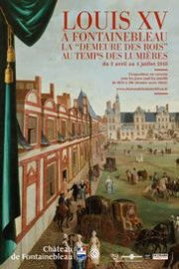
Du 2 avril au 4 juillet 2016
L’exposition se propose de faire revivre ce temps fort et paradoxalement méconnu de l’histoire du château. Un ensemble d’environ 140 œuvres, tableaux, dessins, meubles, objets d’art, porcelaines, costumes et manuscrits, sortis des collections du château ou empruntés dans des collections françaises et étrangères, publiques et privées, permettra d’illustrer ce que fut le Fontainebleau de Louis XV. L’exposition prendra place dans la salle de la Belle cheminée, espace de 400 mètres carrés situé au premier étage du château, et se poursuivra dans l’appartement des Chasses, où sont conservés les cartons peints par Jean-Baptiste Oudry pour la fameuse tenture des Chasses de Louis XV. Deux salles de cet appartement, exceptionnellement ouvertes au public, abriteront pendant le temps de l’exposition des oeuvres illustrant la vénerie au temps de Louis XV. L’exposition sera complétée par un parcours au sein du château signalant les grands ensembles décoratifs créés à l’initiative du roi. Ainsi, c’est toute la vie du château au siècle des Lumières qui pourra être évoquée et apparaître comme un moment privilégié de l’histoire de cette résidence royale. Exposition présentée dans la salle de la Belle Cheminée et dans l’appartement des Chasses.

12h45 Déjeuner
Restaurant Brasserie "La Taverne
14h45 Milly la Forêt
Historique
Bourg important et actif à l’époque gallo-romaine, Milly apparaît pour la première fois dans l’histoire de France du VIIe siècle sous le nom de Maurillac. À cette époque, le seigneur était Fulbert, officier des armées des rois Dagobert Ier et Clovis II. Le domaine revint à l’Église à la mort de son fils Wulfran, évêque de sens. Au VIIIe siècle, Charles Martel annexa de nombreux biens d’église et les donna à ses compagnons de combat pour les récompenser de leurs services. C’est sans doute à cette époque que Milly-en-Gâtinois trouva son nom définitif.
Durant les XIIe et XIIIe siècles, le domaine fut concédé par les rois de France à différents seigneurs qui portèrent tous le nom de sire et Châtelain de Milly.
En 1287, la Maison de Milly fut fondée et la ville quitta définitivement le domaine de la couronne pour devenir un fief héréditaire.
La Maison de Milly s’étant éteinte, le roi Philippe le Bel céda le fief à son chambellan, Hugues de Bouville. Le domaine fut alors érigé en baronnie-pairie.
Jusqu’au XIXe siècle, cinq familles se succédèrent à la propriété de la baronnie. Au XVe siècle, l’Amiral de Graville fit rebâtir la ville détruite au cours de la guerre de Cent ans et notamment l’église et le château. Il obtint également de son cousin louis XI l’autorisation de construire la Halle en 1479.
La culture des plantes médicinales et aromatiques a fait la richesse et la renommée de la ville, particulièrement au XIXe siècle.
Aujourd’hui, la tradition demeure, avec le Conservatoire national des Plantes, deux boutiques d’herboristerie situées sur la place du marché dans lesquelles on peut se procurer la fameuse menthe poivrée de Milly-la-Forêt et l’entreprise Darbonne-Darégal présente à Milly-la-Forêt depuis 1897.
De nombreux artistes dont Jean Cocteau, Jean Tinguely et Niki de Saint-Phalle ont grandement contribué à la reconnaissance culturelle de la ville.
Les 2 points d'intérêt majeurs de Milly, sont la Halle construite en 1479 et la chapelle St Blaise des Simples, dont l'intérêt principal est d'avoir été décorée en 1959 par Jean Cocteau, et qui contient désormais sa sépulture..

La Halle de Milly la Forêt
En 1479, par une grâce spéciale de Louis XI, l’Amiral de Graville, Seigneur de Milly, obtint le droit de bâtir la Halle et d’y tenir 3 foires par an ainsi qu’un marché chaque semaine.
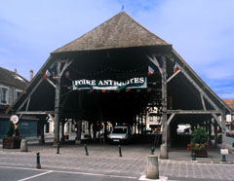

La Halle exposée nord-sud, longue de 46 m, large de 16 m et haute de haute de 13 m, couvre une surface totale de 730 m2.
48 piliers de chêne, reposant sur des socles de pierre taillée en "dé", supportent une charpente de châtaignier typique de l’Ile-de- France à cette époque ; cette charpente présente au nord (côté rue Langlois) une ferme de "pavillon".
La Halle est de nos jours encore le siège d’un marché le jeudi après-midi. La place, les maisons rassemblées tout autour, témoignent de la grande activité commerciale qui régnait déjà il y a 500 ans sur la région.
La Halle est classée Monument Historique depuis 1923.

La Chapelle Saint-Blaise-des-Simples à Milly la Forêt
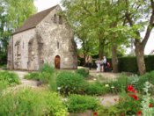
Contractée en Orient, la lèpre avait été répandue en France par les croisés. Dans cette chapelle du XIIe siècle, dernier témoin de l’existence d’une maladrerie, les lépreux venaient prier en invoquant Saint-Blaise le Guérisseur. Le jardin situé aux abords de la chapelle rappelle la tradition de la culture des plantes médicinales à Milly. Ces plantes, appelées les simples, étaient à l’époque utilisées pour soulager les souffrances des lépreux.
En 1959, Jean Cocteau, sollicité par les élus de la ville, décore l’intérieur de la chapelle sur le thème des simples et de la résurrection. Le poète académicien y repose aujourd’hui et sur sa tombe figure l’inscription célèbre « Je reste avec vous ». La chapelle est inscrite à l’inventaire des Monuments Historiques depuis 1982.

Jean Cocteau
Romancier, homme de théâtre et de cinéma, peintre et dessinateur, Jean Cocteau demeure à Milly-la-Forêt de 1945 à sa mort en 1963. Il sera inhumé dans la Chapelle Saint Blaise des Simples, qu’il a lui-même décorée.
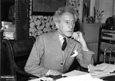
Jean Cocteau jeta alors sur les murs de la chapelle, à la façon d’un herbier géant, ces magnifiques hampes fleuries qui montent comme une prière vers le ciel. Près du vieux bénitier de pierre, la signature étoilée de Jean Cocteau nous apparaît sous le flan d’un chat, symbolisant le diable et les sorcières et qui défie de son regard candide l’ange aux ailes d’oiseau libérant le Christ…

En 1959, sollicité par le Maire et les habitants de Milly, Jean Cocteau accepta de décorer l’intérieur de la chapelle. Le bâtiment, vétuste, dut d’abord être restauré.
Le projet se réalisa grâce au concours de prêteurs volontaires, et Jean Cocteau put alors mettre son talent à disposition comme il l’avait fait pour la Chapelle des Pêcheurs de Villefranche-sur-Mer.

Pour honorer Saint-Blaise, il choisit "les Simples" comme thème unique, plantes médicinales dont Milly-la-Forêt est un centre de culture, notamment pour sa menthe poivrée.
Jean Cocteau jeta alors sur les murs de la chapelle, à la façon d’un herbier géant, ces magnifiques hampes fleuries qui montent comme une prière vers le ciel. Près du vieux bénitier de pierre, la signature étoilée de Jean Cocteau nous apparaît sous le flan d’un chat, symbolisant le diable et les sorcières et qui défie de son regard candide l’ange aux ailes d’oiseau libérant le Christ…
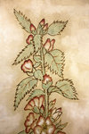 | 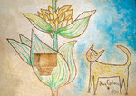

LE CYCLOP DE JEAN TINGUELY
Il faut savoir qu'à 10mn de Milly, on peut visiter ""le Cyclop"", sculpture monumentale ( équivalent à un immeuble de 7 étages ..!!) de fer et béton de Jean Tinguely (qui fut assisté de son épouse Niki de St Phalle), chantier qui débuta en 1969 et dura 25 ans
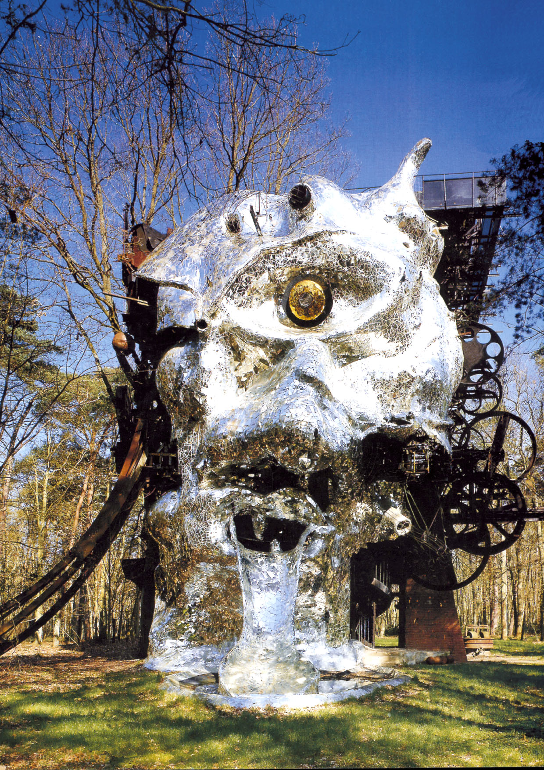
22,50 mètres de haut, 350 tonnes d’acier ! L’immense Tête sans corps, étincelante de miroirs, avec un œil unique, une bouche d’où ruisselle de l’eau sur une langue toboggan, une oreille qui pèse une tonne, abrite en son centre un univers surprenant où le spectateur est invité à suivre un parcours labyrinthique pour découvrir des œuvres variées et complémentaires, des sculptures sonores, un petit théâtre automatique et à l’emplacement du cerveau, une machinerie formidable aux engrenages de ferraille aussi fascinants qu’hétéroclites.
Cette œuvre d’une grande richesse qui réunit quatre mouvements artistiques : Dada, Nouveau Réalisme, Art cinétique, Art brut, Le Cyclop de l’artiste suisse Jean Tinguely, appelé aussi « La Tête » ou « le Monstre dans la forêt » est un monument unique dans l’histoire de l’art contemporain. Avec Le Cyclop, Jean Tinguely a voulu créer une construction hors norme, exceptionnelle par sa taille, sa richesse artistique, son ingéniosité technique mais aussi par sa situation insolite dans la forêt de Milly.
Mais « La Tête », c’est avant tout le fruit d’une aventure collective, tissée de liens d’amitié, une utopie réalisée au cours de nombreuses années par « une équipe de sculpteurs fous » réunie autour de la personnalité de Jean Tinguely.
« En travaillant dans la forêt, nous rêvons à une utopie et à une action sans limite (c’est illusoire je le sais) et notre attitude est celle de la Recherche de l’Acte Gratuit et Inutile. Et nous sommes très heureux comme ça, pourvu que personne ne nous empêche de travailler (comme des fous – ça va de soi). » Jean Tinguely.
En 1969, le chantier du Cyclop démarre dans la forêt de Milly. Jean Tinguely savait que la seule manière de mener à bien le projet de la Tête, était de financer lui-même les travaux, ainsi il pourrait travailler en toute liberté.
Aucun architecte ne participera à la construction et seuls les artistes, avec courage, force et ténacité, bâtirent progressivement cette sculpture titanesque.
Il aura fallu dix ans de labeur pour ériger Le Cyclop et quinze années supplémentaires avant que soient mises en place les contributions de chacun. Jean Tinguely et Niki de Saint Phalle financèrent l’ensemble. En 1987, pour assurer sa protection et sa conservation, ils décidèrent de donner Le Cyclop à l’État français.
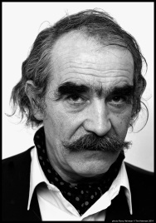
En 1991, à la mort de Jean Tinguely, Niki de Saint Phalle se chargea, en respectant au mieux les idées de son compagnon, de terminer la sculpture en finançant les derniers travaux.
En mai 1994, Le Cyclop fut inauguré par François Mitterrand, Président de la République et ouvert au public. Niki de Saint Phalle décida alors que le Cyclop était achevé et que désormais, aucune œuvre ne pourrait être ajoutée.
Diner
"Restaurant "le New Village "" à Evry -3 Allée Jacqaurd à EVRY.. Tel 01 69 36 80 38

